**PROTOCOLO DE ACEITAÇÃO DE ORIENTAÇÃO**

**TEMA:** Desenvolvimento de um Sistema de E-commerce para Loja de Suplementos

**OBJETIVO GERAL:** Criar um sistema de compras on-line rápido, fácil e seguro

O(s) aluno(s) Átila Vieira e Ruan Magalhães Sampaio declara(m) que aceita(m) o(a) professor(a) Thais Silvestre Rosa como orientador(a) do trabalho de conclusão de curso com o tema e o objetivo geral supracitados. Por sua vez, o(a) professor(a) nomeado(a) declara estar de acordo com o tema e objetivo geral propostos pelo(s) aluno(s) e se compromete em orientá-lo(s) na execução das atividades relativas ao mesmo.

Rio de Janeiro, 26/06/2024.

.......................................................................................................

Átila Vieira

.......................................................................................................

Ruan Magalhães Sampaio

.......................................................................................................

Thais Silvestre Rosa

.......................................................................................................

[Banca Examinadora]

.......................................................................................................

[Banca Examinadora]

**PROTOCOLO DE AGENDAMENTO DE APRESENTAÇÂO**

**TEMA:** Desenvolvimento de um Sistema de E-commerce para Loja de Suplementos

Eu, Thais Silvestre Rosa, orientador(a) do projeto cujo título acima se refere, elaborado pelos integrantes Átila Vieira e Ruan Magalhães Sampaio, Projeto Final, Sparta Suplementos, por mim acompanhado(a), declaro que o trabalho está apto a defesa pública e solicito à Coordenação seu agendamento para a data 26/06/2024 com a participação da banca examinadora formada por mim, [Banca Examinadora] e [Banca Examinadora].

Rio de Janeiro, 26/06/2024

.......................................................................................................

Thais Silvestre Rosa

.......................................................................................................

Ruan Magalhães Sampaio

.......................................................................................................

[Banca Examinadora]

.......................................................................................................

[Banca Examinadora]

**FICHA DE ACOMPANHAMENTO MENSAL**

**TEMA:** Desenvolvimento de um Sistema de E-commerce para Loja de Suplementos

**ORIENTADOR**: Thais Silvestre Rosa

**INTEGRANTES:** Átila Vieira e Ruan Magalhães Sampaio

|  |  |  |
| --- | --- | --- |
| **Data** | **Atividade** | **Rubrica do Orientador** |
|  |  |  |
|  |  |  |
|  |  |  |
|  |  |  |
|  |  |  |
|  |  |  |
|  |  |  |
|  |  |  |
| **Mês de orientação:** | | |

Rio de Janeiro, orientação iniciada em 01/02/2024.

**ATA DE APRESENTAÇÃO**

Na data de 26/06/2024, foi realizada a sessão de defesa pública do trabalho Sparta Suplementos elaborado por Átila Vieira e Ruan Magalhães Sampaio alunos do curso de BACHARELADO EM SISTEMAS DE INFORMAÇÃO das FACULDADES INTEGRADAS CAMPOGRANDENSES como requisito parcial para obtenção do grau de Bacharel em Sistemas de Informação. A sessão foi presidida pela professora e orientadora Thais Silvestre, tendo como membros da banca examinadora o professor _____________________ que avaliou o trabalho com a nota .............. .

Reprovado

Aprovado com Restrições

Aprovado

Aprovado com Distinção

Sem mais a tratar, esta ata foi lida e assinada pelos participantes:

|  |  |  |
| --- | --- | --- |
| Rubrica e data do Orientador, indicando a sua conferência das correções e das mídias. | Carimbo e data da Biblioteca indicando seu recebimento da mídia. | Carimbo e data da Secretaria indicando seu recebimento da mídia e uma via desta ata. |

**FICHA DE AVALIAÇÃO DA BANCA EXAMINADORA**

**TEMA:** Desenvolvimento de um Sistema de E-commerce para Loja de Suplementos

**ORIENTADOR**: Thais Silvestre Rosa **INTEGRANTES:** Átila Vieira e Ruan Sampaio

**MEMBRO DA BANCA:** ___________________________________________

|  |  |
| --- | --- |
| **Itens Obrigatórios da Apresentação** | |
| **Item Avaliado** | **Atendimento (Sim ou Não)** |
| CRUD |  |
| Transações |  |
| Relatórios Gerenciais |  |
| Manual de Usuário |  |

|  |  |
| --- | --- |
| **Avaliação do Projeto Final** | |
| **Item Avaliado** | **Pontuação** |
| Levantamento do Sistema |  |
| Modelos e Diagramas |  |
| Projeto de Banco de Dados |  |
| Projeto de Interface |  |
| Projeto de Implantação |  |

|  |  |
| --- | --- |
| **Avaliação do Sistema** | |
| **Item Avaliado** | **Pontuação** |
| Fidelidade às Regras de Negócio |  |
| Domínio do Código Fonte |  |
| Usabilidade |  |
| Validação e Permissões |  |

**Nota Final:**

[Categoria]

.......................................................................................................

[Categoria]

**FICHA DE AVALIAÇÃO DA BANCA EXAMINADORA**

**TEMA:** Desenvolvimento de um Sistema de E-commerce para Loja de Suplementos

**ORIENTADOR**: Thais Silvestre Rosa

**INTEGRANTES:** Átila Vieira e Ruan Magalhães Sampaio

**MEMBRO DA BANCA:** Terceiro Professor. __________________________

|  |  |
| --- | --- |
| **Itens Obrigatórios da Apresentação** | |
| **Item Avaliado** | **Atendimento (Sim ou Não)** |
| CRUD |  |
| Transações |  |
| Relatórios Gerenciais |  |
| Manual de Usuário |  |

|  |  |
| --- | --- |
| **Avaliação do Projeto Final** | |
| **Item Avaliado** | **Pontuação** |
| Levantamento do Sistema |  |
| Modelos e Diagramas |  |
| Projeto de Banco de Dados |  |
| Projeto de Interface |  |
| Projeto de Implantação |  |

|  |  |
| --- | --- |
| **Avaliação do Sistema** | |
| **Item Avaliado** | **Pontuação** |
| Fidelidade às Regras de Negócio |  |
| Domínio do Código Fonte |  |
| Usabilidade |  |
| Validação e Permissões |  |

**Nota Final:**

Terceiro Professor

.......................................................................................................

Terceiro Professor

**FICHA DE AVALIAÇÃO DA BANCA EXAMINADORA**

**TEMA:** Desenvolvimento de um Sistema de E-commerce para Loja de Suplementos

**ORIENTADOR**: Thais Silvestre Rosa

**INTEGRANTES:** Átila Vieira e Ruan Magalhães Sampaio

**MEMBRO DA BANCA:**

|  |  |
| --- | --- |
| **Itens Obrigatórios da Apresentação** | |
| **Item Avaliado** | **Atendimento (Sim ou Não)** |
| CRUD |  |
| Transações |  |
| Relatórios Gerenciais |  |
| Manual de Usuário |  |

|  |  |
| --- | --- |
| **Avaliação do Projeto Final** | |
| **Item Avaliado** | **Pontuação** |
| Levantamento do Sistema |  |
| Modelos e Diagramas |  |
| Projeto de Banco de Dados |  |
| Projeto de Interface |  |
| Projeto de Implantação |  |

|  |  |
| --- | --- |
| **Avaliação do Sistema** | |
| **Item Avaliado** | **Pontuação** |
| Fidelidade às Regras de Negócio |  |
| Domínio do Código Fonte |  |
| Usabilidade |  |
| Validação e Permissões |  |

**Nota Final:**

[Gerente]

.......................................................................................................

[Gerente]

**FUNDAÇÃO EDUCACIONAL UNIFICADA CAMPOGRANDENSE**

**FACULDADES INTEGRADAS CAMPOGRANDENSES**

**Bacharelado em Sistemas de Informação**

Sparta Suplementos

Átila Vieira e Ruan Magalhães Sampaio

Sparta Suplementos

Rua Campo Grande n°1085.

Sparta Suplementos

**RIO DE JANEIRO 2024**

Sparta Suplementos

Átila Vieira e Ruan Magalhães Sampaio

Sparta Suplementos

Rua Campo Grande n°1085.

Sparta Suplementos

TCC submetido ao corpo docente do curso de Bacharelado em Sistemas de Informação das Faculdades Integradas Campograndenses (FIC), mantidas pela Fundação Educacional Unificada Campograndense (FEUC), como parte dos requisitos necessários à obtenção do grau de Bacharel em Sistemas de Informação.

**Orientador(a):**

Titulação e Thais Silvestre Rosa da Silva

**RIO DE JANEIRO 2024**

Sparta Suplementos

Rua Campo Grande n°1085.

Sparta Suplementos

TCC submetido ao corpo docente do curso de Bacharelado em Sistemas de Informação das Faculdades Integradas Campograndenses (FIC), mantidas pela Fundação Educacional Unificada Campograndense (FEUC), como parte dos requisitos necessários à obtenção do grau de Bacharel em Sistemas de Informação.

Aprovado em _____/______/________.

PELA BANCA EXAMINADORA:

_________________________________

PROFESSOR ORIENTADOR   
Faculdades Integradas Campograndenses

_________________________________ - MEMBRO DA BANCA

Faculdades Integradas Campograndenses

_________________________________

MEMBRO DA BANCA

Faculdades Integradas Campograndenses

# RESUMO

Este projeto aborda a criação de um sistema de comércio online de Suplementos, usando técnicas de análise para garantir eficiência na construção. O objetivo é melhorar a experiência de compra, oferecendo conveniência e segurança aos clientes e à empresa. O sistema busca proporcionar aos consumidores a facilidade de comprar suplementos, com opções de pagamento seguras e entrega em domicílio.

Palavras-chave:E-commerce, Suplementos, Experiência do Cliente, Vendas Online, Fidelização, Gestão de Loja.

1. INTRODUÇÃO 13
   1. Objetivos do Projeto 13
   2. Justificativa 13
   3. Descrição do Tema 14
   4. Análise do Ambiente Organizacional 14
      1. Cargos e funções 14
      2. Recursos Tecnológicos 19
      3. Processos de Negócio 21
      4. Eficiência Operacional 21
      5. Gestão da Qualidade 21
      6. Identificação da Empresa 21
      7. Definição do Ramo de Atividade 22
   5. Metodologia de Desenvolvimento 22
   6. Cronograma de Execução 22
      1. Fase 1: Planejamento e Definição 22
      2. Fase 2: Desenvolvimento 22
      3. Fase 3: Testes e Validação 23
      4. Fase 4: Lançamento e Pós-Lançamento 23
2. Sparta Suplementos 24
   1. Descrição do Minimundo 24
   2. Requisitos do Sistema 29
      1. Requisitos Funcionais 29
      2. Requisitos Não-Funcionais 30
      3. Descrição das Regras de Negócio 30
   3. Diagramas do Sistema 31
      1. Diagramas de Caso de Uso 31
      2. Diagramas de Classes 14
      3. Diagramas de Interação 15
      4. Diagramas de Estados 15
   4. Projeto de Banco de Dados 15
   5. Projeto de Interface Gráfica 15
   6. Projeto de Implantação 16
3. MANUAL DO USUÁRIO 17
4. OUTRO CAPÍTULO IMPORTANTE 18
   1. [Insira o nome da seção] 18
   2. [Insira o nome da seção] 18
   3. [Insira o nome da seção] 18
5. CONCLUSÕES 19

REFERÊNCIAS BIBLIOGRÁFICAS 20

ANEXOS 21

# INTRODUÇÃO

O projeto a ser desenvolvido visa proporcionar facilidade aos consumidores na compra dos produtos da loja (Sparta Suplementos), fornecendo comodidade ao cliente afim de oferecer simplicidade e segurança na aquisição dos produtos ofertados.

A equipe responsável pelo desenvolvimento do projeto são os alunos Atila Vieira Lopes (20010265) e Ruan Magalhães Sampaio (20010531). Sob orientação da professora Thais Silvestre Rosa e submetido às normas estabelecidas para o projeto da disciplina: Projeto Final desta instituição (Fundação Educacional Unificada Campograndense ).

## Objetivos do Projeto

O objetivo deste projeto é implementar um sistema de e-commerce que permita aos clientes da Sparta Suplementos realizar compras online em até 3 minutos, com confiabilidade e interface amigável que permita a entrega via correios, dependendo das necessidades do cliente. Além de oferecer um serviço de rastreamento das as atividades realizadas pelo comprador.

## Justificativa

Dado que vivemos numa era de avanço informacional e de fácil acesso à internet, o objetivo do nosso projeto é criar uma economia através da transição de uma loja física para um mercado online .

Buscamos uma melhor estrutura de negócios com despesas, como vendedores e locação de lojas físicas .

Por ser um e-commerce, não é necessária a atendimento direto dos funcionários aos clientes, transformando todo esse esforço em facilidade, rapidez e segurança na hora de fazer pedidos e acompanhar todo o processo de compra. O estabelecimento comercial não é vantajoso neste caso , pois limita o número de clientes e regionaliza as vendas em vez de aumentar progressivamente a receita.

## Descrição do Tema

O empreendimento da loja (Sparta Suplementos) tem como objetivo proporcionar maior conveniência ao cliente, e viabilizar a aquisição de produtos com maior facilidade e segurança por meio do website. O sistema será completamente interativo com o usuário, permitindo que o usuário o utilize de maneira simplificada. Além de trazer vantagens para o consumidor, ele também oferece benefícios para a empresa, reduzindo despesas desnecessárias e incrementando os ganhos com precisão. Nesse sentido, a estrutura será atrativa, atraindo novos clientes, alcançando outros estados e, consequentemente, elevando o contingente de compradores.

## Análise do Ambiente Organizacional

# 

### Cargos e funções:

#### **Diretor:**

Define a direção estratégica do e-commerce, alinhado com os objetivos da empresa, motiva e guia a equipe para alcançar os objetivos traçados,decisões estratégicas com base em dados e análises, assumindo a responsabilidade por seus resultados, gerencia os recursos financeiros, humanos e tecnológicos do e-commerce de forma eficiente e estratégica, mantém relações sólidas com stakeholders internos e externos, como acionistas, clientes, fornecedores e parceiros.

#### **Gerente Geral:**

Define a estratégia de produtos, alinhada com os objetivos do negócio e as necessidades dos clientes. Pesquisa e identifica novos produtos para serem adicionados ao catálogo. Coordena o processo de desenvolvimento e lançamento de novos produtos. Monitora o desempenho dos produtos e identifica oportunidades de melhoria. Gerencia a relação com fornecedores para garantir o abastecimento do estoque. Define a estratégia de estoque, garantindo a disponibilidade dos produtos para atender à demanda dos clientes. Monitora o nível de estoque dos produtos e realiza pedidos de compra aos fornecedores. Implementa processos eficientes para recebimento, armazenagem e expedição de produtos. Realiza inventários periódicos para garantir a precisão das informações de estoque. Define a estratégia de atendimento ao cliente, visando garantir a satisfação dos clientes e fidelizá-los. Treina e supervisiona a equipe de atendimento ao cliente. Monitora o desempenho do atendimento ao cliente e identifica oportunidades de melhoria. Implementa processos eficientes para resolução de problemas e gestão de reclamações.

#### **Assistente de Produtos:**

Cadastra novos produtos no sistema, incluindo informações como descrição, preço, imagens e estoque. Atualiza as informações dos produtos existentes. Gera relatórios sobre o desempenho dos produtos. Auxilia na organização do estoque e na expedição dos pedidos.

#### **Auxiliar de Estoque:**

Recebe os produtos dos fornecedores, conferindo as quantidades e qualidade dos itens. Armazena os produtos no local adequado, seguindo as normas de segurança e higiene. Separa os produtos para expedição, conferindo os pedidos e preparando as embalagens. Realiza a baixa do estoque no sistema após a expedição dos pedidos.

#### **Assistente de Pedidos:**

Recebe os pedidos dos clientes, conferindo os dados e realizando a cobrança. Processa os pedidos, separando os produtos no estoque e preparando as embalagens. Envia os pedidos aos clientes, atualizando o status dos pedidos no sistema. Atende os clientes em relação aos pedidos, fornecendo informações e resolvendo problemas.

#### **Atendente de Atendimento ao Cliente:**

Atende os clientes por telefone, e-mail, chat online ou outros canais de comunicação. Responde às dúvidas dos clientes sobre produtos, pedidos, entregas, pagamentos e outros assuntos relacionados ao e-commerce. Resolve problemas dos clientes relacionados a pedidos, entregas, pagamentos, devoluções e outros assuntos. Registra as interações com os clientes no sistema e encaminha as solicitações mais complexas para o gerente de atendimento ao cliente.

#### **Auxiliar de Marketing**

Define e implementa a estratégia de marketing do e-commerce, utilizando diversos canais para atrair novos clientes e fidelizar os existentes. Cria e gerencia campanhas de marketing online e offline. Monitora o desempenho das campanhas de marketing e identifica oportunidades de otimização. Gerencia a equipe de marketing e garante a execução eficaz das estratégias definidas.

#### **Gerente de TI:**

Garante o funcionamento da infraestrutura de TI do e-commerce, incluindo servidores, redes, banco de dados e aplicativos. Implementa medidas de segurança para proteger os dados do e-commerce. Desenvolve e implementa soluções tecnológicas para otimizar o processo de compra e melhorar a experiência do cliente. Gerencia o TI e garante a prestação de suporte técnico aos demais departamentos.

#### **Técnico de Suporte de TI**

O Técnico de Suporte em Tecnologia da Informação (TI) atua como braço direito do Gerente de TI, fornecendo suporte técnico abrangente aos usuários internos e realizando tarefas de manutenção preventiva e corretiva nos equipamentos da empresa. Essa posição crucial garante o bom funcionamento da infraestrutura de TI, contribuindo diretamente para a produtividade e o sucesso da organização.

#### **Cultura Organizacional:**

Foco no cliente, qualidade dos produtos, ética empresarial, trabalho em equipe e inovação. Assim como a satisfação do cliente é a chave para o sucesso, a qualidade dos produtos é fundamental para a fidelização dos clientes, a ética é um pilar da empresa, o trabalho em equipe é essencial para alcançar os objetivos, a inovação é a chave para se destacar da concorrência. Respeito mútuo entre os colaboradores, honestidade nas relações, compromisso com os prazos e metas, comunicação transparente e aberta, foco nos resultados e Comportamentos Predominantes: Colaboração, proatividade, criatividade, responsabilidade, busca por soluções.

#### **Clima Organizacional:**

É realizado uma pesquisa de satisfação semestralmente para identificar a satisfação dos colaboradores. Busca o engajamento dos funcionários realizando eventos internos além de ter uma comunicação eficaz e transparente, com canais de comunicação abertos para todos os colaboradores.

#### **Resistência à Mudança:**

Possui uma resistência baixa, devido à cultura organizacional que valoriza a inovação e o aprendizado contínuo. Evita problemas como: Medo do desconhecido, falta de informação sobre o projeto, receio de novas responsabilidades. Algums da soluções tomadas para se evitar esses problemas são: comunicação transparente sobre o projeto, treinamento dos colaboradores, envolvimento dos colaboradores no processo de implementação do e-commerce.

#### **Estrutura Organizacional:**

A empresa possui os seguintes departamentos: Administração, Marketing, Vendas, Produção, Logística, Financeiro, que são dividos entre os cargos de Diretor Geral, Gerente, Assistente de Produtos, Auxiliar de Estoque, Assistente de Pedidos, Atendente de Atendimento ao Cliente, Auxiliar de Marketing, Tendo a hierarquia Clara e bem definida, com linhas de comunicação transparentes. E cada um com as sua responsabilidades Bem definidas para cada cargo, evitando sobrecarga de trabalho e duplicidade de funções.

#### **Recursos Humanos:**

A equipe de 20 colaboradores é altamente qualificada e experiente, com profissionais graduados em áreas relevantes para o negócio, como Administração, Marketing, Logística, Finanças e Tecnologia da Informação. Todos os colaboradores possuem experiência no mercado de suplementos alimentares e conhecimento dos processos de compra, venda, logística e atendimento ao cliente.

#### **Recursos Financeiros:**

O projeto de e-commerce conta com um orçamento robusto de R$ 100.000,00, proveniente de capital próprio da empresa. A empresa não possui restrições significativas de recursos financeiros, o que garante a flexibilidade necessária para o desenvolvimento e implementação do projeto.

### Recursos Tecnológicos:

#### **Hardwares:**

Possui 16 computadores modernos distribuídos entre os departamentos: Diretoria: 1, Gerência: 2, Assistente de Produtos: 2, Auxiliar de Estoque: 2 (computadores compartilhandos), Assistente de Pedidos: 2, Atendente de Atendimento ao Cliente: 5, Auxiliar de Marketing: 1, Técnico de Suporte de TI: 2. Além de 2 servidores robustos para garantir o desempenho da plataforma de e-commerce, armazenamento de dados e outros sistemas críticos. Rede interna cabeada e Wi-Fi de alta velocidade para garantir a conectividade dos computadores e dispositivos móveis. 2 roteadores para gerenciar o tráfego de rede e garantir a estabilidade da conexão. 5 câmeras de segurança estrategicamente posicionadas para monitorar o interior e exterior da empresa. no controle de acesso possui leitores de cartões de acesso para controlar o acesso à áreas restritas da empresa. Além de sistema de telefonia IP para comunicação interna e externa.

#### **Softwares:**

Sistema ERP (Enterprise Resource Planning) para gerenciar processos de compras, estoque, vendas, finanças e outros. Sistema de CRM (Customer Relationship Management) para gerenciar o relacionamento com clientes, leads e oportunidades de venda. Além de outras Ferramentas: Suíte de escritório completa para produtividade (Word, Excel, PowerPoint, etc.). Software antivírus e firewall para proteger a rede contra ameaças cibernéticas. Software de backup para garantir a segurança dos dados da empresa. Sistema de gravação digital para armazenar as imagens das câmeras.

### Processos de Negócio:

Processo eficiente de compras, com seleção de fornecedores qualificados, negociação de preços competitivos e controle de qualidade dos produtos. Gestão de estoque eficiente, com controle de níveis de estoque, sistema de FIFO (FIRST IN, FIRST OUT) e otimização da logística. Processo de vendas bem definido, com canais de venda diversificados (1 loja física, e-commerce e telemarketing), equipe de vendas qualificada e atendimento ao cliente personalizado. Atendimento ao cliente de alta qualidade, com canais de atendimento diversificados (telefone, e-mail), equipe de atendimento treinada e resolutiva.

### Eficiência Operacional:

Otimizar o processo de logística para reduzir custos e prazos de entrega, automatizar tarefas repetitivas para aumentar a produtividade dos colaboradores, implementar um sistema de BI para analisar dados de vendas e tomar decisões mais assertivas.

### Gestão da Qualidade:

Procedimentos de Controle de Qualidade: Rigorosos procedimentos de controle de qualidade em todas as etapas da produção, desde a seleção

### Identificação da Empresa

A Distribuidora Sparta Suplementos S.A. sob o CNPJ 10.999.666/0000-01 está localizada na Av. Brasil, 43040 - Campo Grande, Rio de Janeiro - RJ, telefone (21) 4455- 2277. O Responsável pela empresa é o Luis Claudio Ferreria (Presidente da Empresa), que também é responsável em passar as informações para a nossa equipe.

### Definição do Ramo de Atividade

É uma empresa especializada na venda e distribuição de Suplementos, fornecendo seus produtos para todo o Brasil. Disponibilizando esses serviços através do site.

## Metodologia de Desenvolvimento

Para construirmos nosso e-commerce de suplementos com maestria e agilidade, adotamos a metodologia Scrum, uma orquestra de desenvolvimento que nos permite navegar pelas mudanças com fluidez e entregar valor aos nossos clientes em ritmo acelerado. Para garantir que cada passo seja executado em sincronia, utilizamos o Git Desktop e o GitHub, ferramentas que nos permitem unir as forças da equipe, centralizar o código e acompanhar cada evolução com clareza e transparência. No Trello, encontramos o mapa da nossa jornada, Lá, organizamos as atividades, definimos prioridades, sempre com foco na entrega de valor. Através de iterações curtas e focadas, dividimos o projeto em etapas menores, permitindo que a equipe se adapte às mudanças com maestria e que os clientes testem as funcionalidades em desenvolvimento, fornecendo feedback valioso para o aprimoramento contínuo. Com essa metodologia ágil e eficaz, estamos construindo um e-commerce de suplementos sólido, confiável e pronto para encantar nossos clientes. A cada etapa, nos aproximamos da nossa visão, criando um espaço digital inovador e inspirador, onde a saúde e o bem-estar se encontram.

## Cronograma de Execução

Este cronograma detalhado traça o roteiro para o desenvolvimento e lançamento do seu e-commerce, dividindo o projeto em etapas estratégicas e definindo prazos realistas para cada uma delas. Garantir que todos os envolvidos no projeto estejam cientes das etapas, responsabilidades e prazos, evitando atrasos e imprevistos. Facilitar a comunicação entre a equipe, stakeholders e clientes, mantendo todos informados sobre o progresso do projeto. Permitir o acompanhamento preciso do andamento do projeto, identificando possíveis gargalos e ajustando o cronograma caso necessário. Garantir que o e-commerce seja lançado dentro do prazo e do orçamento previstos, atendendo às expectativas dos clientes e gerando valor para o negócio.

Para gerenciar o cronograma de forma eficiente, recomendamos a utilização de ferramentas online como Trello, Asana ou Monday.com, que permitem a criação de tarefas, a definição de prazos e responsáveis, a visualização do progresso do projeto e a comunicação entre os membros da equipe.

### Fase 1: Planejamento e Definição (2 semanas)

|  |  |  |
| --- | --- | --- |
| **Tarefa** | **Responsável** | **Prazo** |
| Definição de objetivos e metas do e-commerce | Diretor, Gerente de Marketing | Semana 1 |
| Análise de mercado e da concorrência | Gerente de Marketing, Auxiliar de Marketing | Semana 1 |
| Definição do público-alvo e personas | Gerente de Marketing, Auxiliar de Marketing | Semana 1 |
| Elaboração do mapa da jornada do cliente | Gerente de Marketing, Auxiliar de Marketing | Semana 2 |
| Definição da estrutura do site e das funcionalidades | Gerente de Marketing, Gerente de TI, Gerente de Vendas, Gerente de Atendimento ao Cliente | Semana 2 |
| Elaboração do wireframe e do protótipo do site | Gerente de TI, Técnico de Suporte de TI | Semana 2 |
| Definição do orçamento do projeto | Diretor, Gerente de Marketing, Gerente de TI, Gerente de Finanças | Semana 2 |

### Fase 2: Desenvolvimento (6 semanas)

|  |  |  |
| --- | --- | --- |
| **Tarefa** | **Responsável** | **Prazo** |
| Desenvolvimento da plataforma de e-commerce | Gerente de TI, Técnico de Suporte de TI | Semana 3-4 |
| Integração com sistemas de pagamento e logística | Gerente de TI, Técnico de Suporte de TI | Semana 4-5 |
| Implementação de funcionalidades específicas do e-commerce de suplementos | Gerente de TI, Técnico de Suporte de TI | Semana 5-6 |
| Desenvolvimento de conteúdo para o site (descrições de produtos, blog, etc.) | Gerente de Marketing, Auxiliar de Marketing | Semana 3-6 |
| Criação de materiais de marketing (banners, e-mails, etc.) | Gerente de Marketing, Auxiliar de Marketing | Semana 4-6 |
| Treinamento da equipe de vendas e atendimento ao cliente | Gerente de Vendas, Gerente de Atendimento ao Cliente | Semana 5-6 |

### Fase 3: Testes e Validação (2 semanas)

|  |  |  |
| --- | --- | --- |
| **Tarefa** | **Responsável** | **Prazo** |
| Realização de testes de usabilidade e funcionalidade do site | Gerente de TI, Gerente de Marketing, Gerente de Vendas, Gerente de Atendimento ao Cliente | Semana 7-8 |
| Identificação e correção de bugs | Gerente de TI, Técnico de Suporte de TI | Semana 7-8 |
| Realização de testes A/B para otimizar a conversão | Gerente de Marketing, Auxiliar de Marketing | Semana 7-8 |
| Obtenção de feedback de clientes em potencial | Gerente de Marketing, Auxiliar de Marketing | Semana 7-8 |

### Fase 4: Lançamento e Pós-Lançamento (contínuo)

|  |  |  |
| --- | --- | --- |
| **Tarefa** | **Responsável** | **Prazo** |
| Lançamento do e-commerce | Equipe do projeto | Semana 9 |

# Sparta Suplementos

## Descrição do Minimundo

A Sparta Suplementos é uma distribuidora de Suplementos que disponibiliza aos seus clientes a facilidade de compra remota. E, para isso, será desenvolvido um produto tipo SaaS (Software as a Service), no qual será uma plataforma disponível na internet, onde qualquer cliente que esteja interessado em adquirir os produtos da loja façam uma compra em qualquer aparelho com acesso a rede web.

O nosso sistema será equipado com processos seguros, preservando a integridade das informações, onde apenas o usuário logado e os Administadores terão acesso as informações contidas no sistema, com senha do administrador para visualizar, alterar, incluir ou bloquear (se for preciso). O armazenamento de dados será feito pelo gerenciador MySQL.

## **Menu**

Ao entrar no site, o cliente visualizará a página inicial, onde terá um menu com as seguintes opções: o ícone do usuário (login, e opções referentes ao cliente), o ícone do carrinho(com os pedidos a serem finalizados) e ao se está logado irá apresentar mais algumas opções como minhas compras(com o histórico de compras do mesmo) e um botão SAIR(onde realiza logout).

No perfil de Administrador o mesmo encontrará um menu com as opções de Produtos(Com os produtos a serem editados ou adicionados ao sistema) Relatórios (com opções de relatórios por datas) e um Botão Sair(onde realiza logout). Na página inicial será exibido a lista de usuários cadastrados no sistema, com a opção de Adicionas usuário ou Editar os existentes

## **Produtos**

Quando o cliente clicar em ver mais, aparecerá a página contendo os produtos. Então surgirá a página contendo todos os produtos, onde cada um deles contém o nome, descrição geral, informações e o botão de “Adicionar ao carrinho” (insere o produto no carrinho). Logo após escolher os produtos ele podera clicar no ícone do carrinho para conferir os itens e então efetivar a compra ou continuar a adicionar novos produtos no carrinho.

## **Carrinho**

Nessa página existirá uma tabela com colunas do nome do produto, estoque, preço unitário, quantidade (que ainda pode ser alterada) e a opção de remover o produto. Logo abaixo terá o número de itens no carrinho, o valor geral da compra, além da opção de frete, caso o valor total tenha passado o preço de R$149,90, o frete será gratis, caso seja menor, terá o campo cep e um botão para calcular o frete, ao se caclular o frete ele exibirá o valor do frete no valor de R$25,00, e logo em baixo uma mensagem com o novo valor total com o frete incluso. Então terá dois botões de escolha, continuar comprado e a opção “Finalizar compra” será direcionado para a “Formas de pagamento” onde escolherá a opção entre crédito ou débito automático .

## **Finalizar Compra**

Ao finalizar o processo de compra caso o usuário não tenha cartão castrado ele será encaminhá-lo para o cadastro de usuário, caso já tenha irá para a etapa de Formas de Pagamento, onde encontra-se as seguintes informações: Nome, Cidade, número do cartão(Aonde mostrará somente os 4 ultimos digitos do cartão), Endereço da entrega, Estado, Método de pagamento(Débito ou Crédito), em caso de crédito deverá escolher o número de parcelas, Cep, Complemento e CVC, além de detalhes do carrinho, e o valor final da comprar.

## **Cadastro**

Caso o usuário não seja cadastrado, ele deverá acessar o menu login, e então clicar no botão criar conta, que ele será encaminhá-lo para o cadastro de usuário, onde deverá conter as informações do usuário as quais são: o Tipo de Dados Pessoais (nome completo, CPF, Telefone, data de nascimento); Dados de Acesso (E-mail, senha), com confirmação de senha e e-mail; Dados de Entrega (CEP, Endereço, Número, Cidade, Estado, Complemento) O sistema irá verificar, se as informações obrigatórias estiverem devidamente preenchidas, o sistema validará os campos. Ao finalizar o cadastro o usuário precisar logar no sistema e então será encaminhado para a página inicial onde ele irá fazer todas as etapas do processo de compra.

## **Manter Login**

A tela de login será composto por dois campos Email e senha. O usuário sendo cadastrado basta inserir o e-mail e a senha e então clicar em entrar na conta, além disso terá duas opções que serão “Faça seu cadastrado” e “Esqueceu a senha”. Caso o cliente queira fazer qualquer alteração em sua conta ele primeiro precisarár fazer o login e depois acessar o menu Perfil a qual liberar para ele os campos que poderão ser alteradas, as quais são: Dados Pessoais (nome, Numero do Cartão, Telefone, data de nascimento); Dados de Acesso (E-mail, , confirmação de E-mail , senha, confirmação de senha); Endereço (CEP, endereço, número, cidade, estado e complemento).

## **Perfil do Cliente**

Ao se logar com um perfil de cliente, o site disponibilizará as seguintes opções: Perfil(Exibi a tela de edição de cadastro); Minhas Compras (todos os pedidos realizados e o seu acompanhamento); Carrinho (Produtos a serem finalizados); Sair (fazer logout); Ver Mais (Abre a tela com todas as opções de produtos); Adicionar ao carrinho (Ao clicar enviar 1 item do produto selecionado para o carrinho de compra).

## **Perfil do Administrador**

Ao se logar com um perfil de administrador, o site disponibilizará as seguintes opções: Usuários (Página aonde terá as opções refente a manter usuários); Adicionar Cliente (Pagina para adicionar informações de um novo cliente); Adicionar Funcionário (Pagina para adicionar informações de um novo funcionário); Ação Bloquear (Aonde irá desativar o usuário); Ação Desbloquear (Aonde irá reativar o usuário); Ação editar(aonde irá editar os dados cadastrais e as informações que podem ser alteradas); Produtos (todos os produtos do estoque); Filtrar (Filtrar a tela de produtos pela opção selecionada); Adicionar produtos(Abre a tela para cadastrar um novo produto); Ação Editar (Aonde terá a opção de editar informações do produto); Excluir (Exluir o produto do banco de dados); Relatórios (Gera os relatórios com os histórico de compra, perfis e o histórico financeiro em PDF); Gerar PDF (Gera um PDF dos relatórios selecionados).

## **Controle de Produtos**

Para uso interno da empresa, utilizaremos um login de Administrador, para cadastrar os produtos e atualizar o estoque, tendo como diferencial, na página, o ícone do estoque e no Perfil do usuário será possível apenas alterar as informações do usuário.

Abrindo a página de estoque existirá as opções: Editar e Adicionar Produto. Na tabela “produtos”, o administrador deverá pesquisar o produto (pela categoria), quantidade recebida e ocasionalmente observações. Para registrar um novo produto o administrador precisa colocar o nome (o mesmo que aparecerá no site), deve ser verificado o código na tabela (feita pela administração), a descrição do produto, informações adicionais, e o preço. O administrador do estoque também poderá gerenciar as vendas podendo alterar e/ou visualizar as vendas.

## **Rodapé**

No rodapé do site encontra-se as informações das franquias (Quem somos), contato (SAC), E-mail e telefone de contato da empresa, e Horário de atendimento, além das Redes Sociais (Facebook, Instagram e Twitter) .

## Requisitos do Sistema

### Requisitos Funcionais

|  |  |
| --- | --- |
| RF01: | O sistema deverá adicionar produtos no carrinho. |
| RF02: | O sistema deverá visualizar produtos no carrinho. |
| RF03: | O sistema deverá ser capaz de remover produtos do carrinho. |
| RF04: | O sistema deverá alterar a quantidade de produtos. |
| RF05: | O sistema deverá ser capaz de verificar o estoque do produto. |
| RF06: | O sistema deverá ser capaz de finalizar pedido. |
| RF07: | O sistema deverá ser capaz de inserir um novo endereço. |
| RF08: | O sistema deverá ser capaz de manter cliente. |
| RF09: | O sistema deverá ser capaz de manter login. |
| RF10: | O sistema deverá ser capaz de realizar login. |
| RF11: | O sistema deverá ser capaz de recuperar senha. |
| RF12: | O sistema deverá permitir ao cliente selecionar a forma de Pagamento. |
| RF13: | O sistema deverá efetivar a compra. |
| RF14: | O sistema deverá ser capaz de gerar relatórios de Relatório de Ganhos. |
| RF15: | O sistema deverá ser capaz de gerar relatórios de Ranking de clientes. |
| RF16: | O sistema deverá ser capaz de gerar relatórios Ranking de produtos. |
| RF17: | O sistema deverá manter produtos. |
| RF18: | O sistema deverá atualizar o estoque do produto, após a finalização da compra. |
| RF19: | O sistema deverá ser capaz de alterar o status do produto. |

### Requisitos Não-Funcionais

|  |  |
| --- | --- |
| RNF01: | O sistema deverá possuir alta disponibilidade. |
| RNF02: | As informações de disponibilidade de um website cadastrado não será exposta para terceiros, apenas para o contratante. |
| RNF03: | O sistema deverá garantir a segurança das informações dos usuários, incluindo criptografia de dados. |
| RNF04: | O sistema deverá ser acessível a partir de diferentes dispositivos, incluindo computadores, smartphones e tablets. |
| RNF05 | O sistema deverá ser capaz de gerenciar os acessos. |

### Descrição das Regras de Negócio

|  |  |
| --- | --- |
| RN01: | Todos os produtos selecionados para a compra será adicionado ao carrinho antes da finalização de compra. |
| RN02: | O sistema deverá exibir uma mensagem de alerta caso exceda a quantidade limite de produtos contidos no estoque. |
| RN03: | O sistema deverá garantir que os produtos selecionados para compra estejam disponíveis em estoque no momento da finalização da compra. Se um produto estiver esgotado, o sistema deverá exibir uma mensagem informativa e oferecer ao cliente a opção de: Remover o produto do carrinho. |
| RN04: | O usuário só será cadastrado se o cliente preencher os campos obrigatórios. |
| RN05: | O sistema deverá permitir a edição de dados cadastrais do cliente. No entanto, o CPF, tem restrições de edição para garantir a segurança e confiabilidade dos dados. |
| RN06: | O contato para a troca ou devolução terá um prazo de 7 dias úteis a partir da data de entrega. |

## Diagramas do Sistema

### Diagramas de Caso de Uso

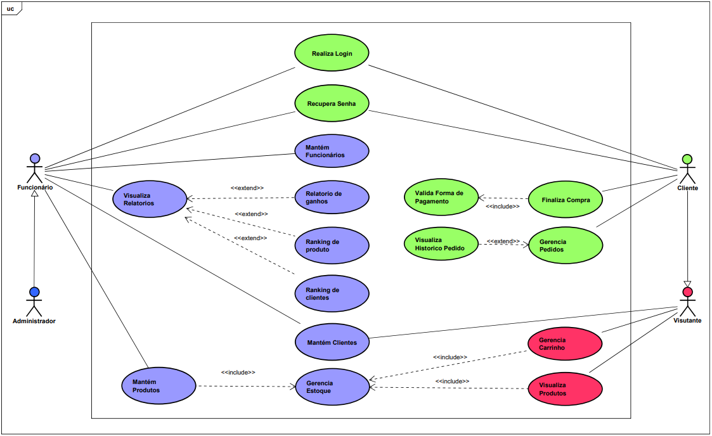

## **Descrições dos Casos de Uso**

|  |  |
| --- | --- |
| **ATOR** | **DESCRIÇÃO** |
| Cliente | * Realiza Login – Valida dados de acesso, para conseguir acessar o sistema. * Recupera Senha – Valida dados inseridos para realizar a alteração de Senha no caso de perda. * Valida forma de pagamento - podendo ser cartão Crédito/Debito. * Finaliza a compra - Finaliza o pedido após realizar a inclussão dos produtos no carrinho, e selecionar a forma de pagamento. * Gerencia pedidos – Visualiza pedidos realizados anteriormente. * Visualiza historico do pedido – Visualiza a etapa que o pedido está e os produtos desse pedido. * Gerencia carrinho – Possibilita adicionar produtos ao carrinho, Remover ou então aumentar a contidade de itens no carrinho. * Visualiza os produtos – Acessa a pagina de produtos e visualiza os produtos. * Mantém o cliente – É possivel realizar a alteração dos dados cadastrais de cliente no sistema. |
| Funcionário | * Realiza Login – Valida dados de acesso, para conseguir acessar o sistema. * Recupera Senha – Valida dados inseridos para realizar a alteração de Senha no caso de perda. * Mantém o cliente – É possivel realizar o cadastro de cliente no sistema, além de possibilitar a alteração dos dados cadastrais. * Mantém o funcionário – É possivel realizar o cadastro de funcionário no sistema, além de possibilitar a alteração dos dados cadastrais. * Manter produto – Faz o cadastro de novos produtos, Atualiza o produto, altera a quantidade do produto podendo ou não alterar o seu status (Tem estoque / não tem estoque). * Gera Relatórios – possibilita a geração de relatórios, sendo eles : Relatório de Ganhos, Ranking de clientes, Ranking de produtos. |
| Visitante | * Gerencia carrinho – Possibilita adicionar produtos ao carrinho, Remover ou então aumentar a contidade de itens no carrinho. * Visualiza os produtos – Acessa a pagina de produtos e visualiza os pedidos. * Mantém o cliente – É possivel realizar o cadastro de cliente no sistema. |

## **Descrições Textuais dos Casos de Uso**

|  |  |
| --- | --- |
| **Nome do Caso de Uso** | Realizar Login. |
| **Requisitos Funcionais** | RF09;RF10. |
| **Regras de Negócio** |  |
| **Ator Principal** | Cliente e funcionário. |
| **Resumo** | Quando o usuário estiver cadastrado,  ele será capaz de realizar login. |
| **Pré-condição** | Estar cadastrado no sistema. |
| **Pós-condição** | Ele estará logado na página. |
| **Fluxo Principal: Realizar login** | |
| **Ações do Ator** | **Ações do Sistema** |
| 1- Inserir email e senha. |  |
|  | 2- Verificar login. |
|  | 3- Se for válido, efetivar login.  Se não, mensagem de erro. |

|  |  |
| --- | --- |
| **Nome do Caso de Uso** | Selecionar Pagamento. |
| **Requisitos Funcionais** | RF12. |
| **Regras de Negócio** |  |
| **Ator Principal** | Cliente. |
| **Resumo** | Quando o cliente finalizar o pedido, ele  poderá selecionar a forma de pagamento desejado. |
| **Pré-condição** | O cliente precisa estar logado. |
| **Pós-condição** |  |
| **Fluxo Principal: Selecionar pagamento** | |
| **Ações do Ator** | **Ações do Sistema** |
| 1- Seleciona pagamento. |  |
|  | 2- Opções de forma de  pagamento. |
| 3- Selecionar forma de  pagamento. |  |
|  | 4- Valida a forma de  pagamento. |
| **Nome do Caso de Uso** | Gerencia Produtos no Carrinho. |
| **Requisitos Funcionais** | RF01;RF02;RF03;RF05 |
| **Regras de Negócio** | RN01; RN02 |
| **Ator Principal** | Cliente e Visitante. |
| **Resumo** | O usuário adiciona os produtos no carrinho podendo visualizar, remover e alterar a quantidade de produtos os quais ele queira comprar. |
| **Pré-condição** | Produto estar ativo no site e ter  quantidade disponível no estoque. |
| **Pós-condição** | Adicionando produtos no carrinho, ele poderá visualizar, remover e alterar  quantidade no carrinho. |
| **Fluxo Principal: Gerencia produtos no carrinho** | |
| **Ações do Ator** | **Ações do Sistema** |
| 1 - Seleciona os produtos a serem inseridos no carrinho. |  |
|  | 2 - Armazenar os produtos no carrinho. |
| 3 – Acessa a página do carrinho. |  |
|  | 4 - Exibe os produtos no carrinho. |
| **Fluxo Alternativo 1: Aumento o número de itens do produtos no carrinho** | |
| **Ações do Ator** | **Ações do Sistema** |
| 5 - Poderá alterar quantidade de produtos do carrinho. |  |
|  | 6 – Se a quantidade estiver  disponível, exibe os produtos alterados no carrinho. Se não, mensagem de erro. |
| **Fluxo Alternativo 2: Remover o produto do carrinho** | |
| **Ações do Ator** | **Ações do Sistema** |
| 5 – Seleciona a opção de remover o produto ou zerar o número de itens do produto |  |
|  | 6 - Exibe o carrinho sem o produto removido |

|  |  |
| --- | --- |
| **Nome do Caso de Uso** | Solicitar Relatórios. |
| **Requisitos Funcionais** | RF14;RF15;RF16. |
| **Regras de Negócio** |  |
| **Ator Principal** | funcionário. |
| **Resumo** | O administrador poderá emitir os Relatório de Ganhos, Ranking de clientes e Ranking de produtos. |
| **Pré-condição** | O administrador precisa  estar logado. |
| **Pós-condição** |  |
| **Fluxo Principal: Solicitar Relatórios.** | |
| **Ações do Ator** | **Ações do Sistema** |
| 1- Acessa a página de relatórios. |  |
| 2 – Define a data do relatório desejado |  |
| 3 – Seleciona a opção gerar PDF |  |
|  | 4 - Exibe o PDF gerado em uma nova página. |

|  |  |
| --- | --- |
| **Nome do Caso de Uso** | Manter Cliente. |
| **Requisitos Funcionais** | RF07;RF08. |
| **Regras de Negócio** | RN05. |
| **Ator Principal** | Visitante, Cliente, funcionário. |
| **Resumo** | O Visitante pode realizar o cadastro de um novo cliente, e o cliente pode alterar informações. Já o administrador poderá Cadastrar, alterar as informações, bloquear ou desbloqueia os clientes. |
| **Pré-condição** |  |
| **Pós-condição** |  |
| **Fluxo Principal: Visitante cadastrar cliente** | |
| 1 – Acessar a página de login. |  |
| 2 – Selecionar a opção Cadastrar. |  |
|  | 3 – Redireciona para a tela de cadastro de cliente. |
| 4 – Insere os dados para cadastro. |  |
|  | 5 – Valida os campos obrigátorios e os dados digitados. |
| 6 – Selecionar o botão finalizar cadastro. |  |
|  | 7 – Armazena os dados no banco. |
| **Fluxo Alternativo 1: Funcionário cadastra cliente.** | |
| 1 – Já logado como funcionário e na página de usuários |  |
| 2 – Selecionar o botão Cadastra Cliente |  |
|  | 3 – Redireciona para a tela de cadastro de cliente. |
| 4 – Insere os dados para cadastro. |  |
|  | 5 – Valida os campos obrigátorios e os dados digitados. |
| 6 - Selecionar o botão finalizar cadastro. |  |
|  | 7 – Armazena os dados no banco. |
| **Fluxo Principal: Cliente Altera dados** | |
| **Ações do Ator** | **Ações do Sistema** |
| 1 – Já logado como cliente |  |
| 2 – Seleciona o botão Perfil. |  |
|  | 3 – Redireciona para a página perfil. |
|  | 4 - Exibe os dados do usuário nos campos correspondentes. |
| 5 - Insere as alterações nos campos que deseja alterar. |  |
|  | 6 - Valida os dados digitados (só prosseguirá se os campos obrigatórios estiverem devidamente preenchidos). |
| 7 – Seleciona o botão editar cadastro. |  |
|  | 8 - Atualiza os dados do cliente. |
| **Fluxo Alternativo 1: Administrador altera dados clientes** | |
| **Ações do Ator** | **Ações do Sistema** |
| 1 – Já logado como funcionário e na página de usuários. |  |
| 2 – Seleciona o botão editar do cliente que deseja alterar os dados. |  |
|  | 3 – Redireciona para a página editar clientes. |
|  | 4 - Exibe os dados do cliente nos campos correspondentes. |
| 5 - Insere as alterações nos campos que deseja alterar. |  |
|  | 6 – Valida os dados digitados (só prosseguirá se os campos obrigatórios estiverem devidamente preenchidos). |
| 7 – Seleciona o botão editar cadastro. |  |
|  | 8 - Atualiza os dados do cliente. |
| **Fluxo Principal: Bloquear/desbloquear** **cliente** | |
| **Ações do Ator** | **Ações do Sistema** |
| 1 – Já logado como funcionário e na página de usuários. |  |
| 2 - Seleciona a oção de Bloquear/Desbloquear o cadastro |  |
|  | 3 - Bloquear/Desbloquear o cadastro do cliente no sistema. |

|  |  |
| --- | --- |
| **Nome do Caso de Uso** | Manter funcionário. |
| **Requisitos Funcionais** | RF07;RF08. |
| **Regras de Negócio** | RN05. |
| **Ator Principal** | Funcionário. |
| **Resumo** | O administrador poderá Cadastrar, alterar as informações, bloquear ou desbloqueia os funcionários. |
| **Pré-condição** |  |
| **Pós-condição** |  |
| **Fluxo Principal: Funcionário cadastra funcionário.** | |
| 1 – Já logado como funcionário e na página de usuários. |  |
| 2 – Selecionar o botão Cadastra funcionário. |  |
|  | 3 – Redireciona para a tela de cadastro de funcionário. |
| 4 – Insere os dados para cadastro. |  |
|  | 5 – Valida os campos obrigátorios e os dados digitados. |
| 6 - Selecionar o botão finalizar cadastro. |  |
|  | 7 – Armazena os dados no banco. |
| **Fluxo Alternativo 1: Administrador altera dados funcionários** | |
| **Ações do Ator** | **Ações do Sistema** |
| 1 – Já logado como funcionário e na página de usuários. |  |
| 2 – Seleciona o botão editar do funcionário que deseja alterar os dados. |  |
|  | 3 – Redireciona para a página editar funcionário. |
|  | 4 - Exibe os dados do funcionário nos campos correspondentes. |
| 5 - Insere as alterações nos campos que deseja alterar. |  |
|  | 6 – Valida os dados digitados (só prosseguirá se os campos obrigatórios estiverem devidamente preenchidos). |
| 7 – Seleciona o botão editar cadastro. |  |
|  | 8 - Atualiza os dados do funcionário. |
| **Fluxo Principal: Bloquear/desbloquear** **funcionários** | |
| **Ações do Ator** | **Ações do Sistema** |
| 1 – Já logado como funcionário e na página de usuários. |  |
| 2 - Seleciona a oção de Bloquear/Desbloquear o cadastro |  |
|  | 3 - Bloquear/Desbloquear o cadastro do funcionário no sistema. |

|  |  |
| --- | --- |
| **Nome do Caso de Uso** | Manter Produto. |
| **Requisitos Funcionais** | RF04;RF17. |
| **Regras de Negócio** | RN03. |
| **Ator Principal** | Funcionário. |
| **Resumo** | O funcionário poderá cadastrar,  atualizar ou excluir os produtos. |
| **Pré-condição** | O funcionário deverá estar logado. |
| **Pós-condição** |  |
| **Fluxo Principal: Mantém Produto.** | |
| **Ações do Ator** | **Ações do Sistema** |
| 1 – Acessa a pagina de produtos. |  |
| **Fluxo Alternativo 1 : Adiciona Produto.** | |
| 1- Selecionar o botão adicionar produto. |  |
|  | 2 – Redireciona para a página adicionar produto. |
| 3 – Preenche os campos com os dados do produto. |  |
|  | 4 - Valida dados(só prosseguirá se os campos obrigatórios estiverem devidamente preenchidos). |
| 5 – Selecionar o botão adicionar produto |  |
|  | 6 - Armazena os dados no banco. |
| **Fluxo Alternativo 2 : Atualiza Produto.** | |
| **Ações do Ator** | **Ações do Sistema** |
| 1 – Seleciona o botão editar do produto que deseja atualizar. |  |
|  | 2 – Redireciona para a página editar produto. |
| 3 - Insere as alterações dos dados |  |
|  | 4 - Valida dados(só prosseguirá se os campos obrigatórios estiverem devidamente preenchidos). |
| 5 - Confirma os dados |  |
|  | 6 - Atualiza os dados do produto. |
| **Fluxo Alternativo 2 : Excluir Produto.** | |
| **Ações do Ator** | **Ações do Sistema** |
| 1 – Seleciona a ação excluir do produto. |  |
|  | 2 – Remove o produto do banco de dados. |

|  |  |
| --- | --- |
| **Nome do Caso de Uso** | Gerencia pedidos. |
| **Requisitos Funcionais** | RF19. |
| **Regras de Negócio** |  |
| **Ator Principal** | Cliente. |
| **Resumo** | O cliente poderá visualizar os pedidos finalizados anteriormente. |
| **Pré-condição** | O usuário precisa estar logado. |
| **Pós-condição** |  |
| **Fluxo Principal: Visualiza pedidos.** | |
| **Ações do Ator** | **Ações do Sistema** |
| 1- Seleciona o botão minhas compras. |  |
|  | 3 – Direciona para a página de compras que contém os pedidos realizados anteriormente. |
|  | 4 – Exibe os pedidos |

|  |  |
| --- | --- |
| **Nome do Caso de Uso** | Recuperar Senha. |
| **Requisitos Funcionais** | RF11. |
| **Regras de Negócio** |  |
| **Ator Principal** | Cliente e Administrador. |
| **Resumo** | O usuário poderá recuperar a senha de acesso ao sistema. |
| **Pré-condição** | O usuário precisa estar deslogado. |
| **Pós-condição** |  |
| **Fluxo Principal: Recuperar senha.** | |
| **Ações do Ator** | **Ações do Sistema** |
| 1- Acessa a página de login. |  |
| 2 – Selecionar a opção : Esqueceu a senha? [Clique aqui](http://localhost/sparta/usuario/recuperar_senha.php). |  |
|  | 3 – Direciona para a página de recuperação de senha |
| 4 – Informa o CPF. |  |
| 5 – Clicar em recuperar senha. |  |
|  | 6 – Valida o CPF. |
| 7 – Informe a data de nascimento correta, e o número de telefone |  |
|  | 8 – Valida os dados. Se for válido, prossegue. Se não, mensagem de erro. |
| 9 – Digite a nova senha |  |
| 10 – Selecione a opção alterar senha |  |
|  | 11 – Altera a senha do usuário. |

|  |  |
| --- | --- |
| **Nome do Caso de Uso** | Visualiza produtos. |
| **Requisitos Funcionais** |  |
| **Regras de Negócio** | RN02. |
| **Ator Principal** | Cliente e Visitante. |
| **Resumo** | O usuário poderá visualizar a página de produtos e adicionar produtos ao carrinho. |
| **Pré-condição** |  |
| **Pós-condição** |  |
| **Fluxo Principal: Visualiza pedidos.** | |
| **Ações do Ator** | **Ações do Sistema** |
| 1- Acessa a página de produtos. |  |
|  | 3 – Direciona para a página de produtos. |
|  | 4 – Exibe todos os produtos. |

|  |  |
| --- | --- |
| **Nome do Caso de Uso** | Visualiza historico de pedidos |
| **Requisitos Funcionais** | RF19. |
| **Regras de Negócio** |  |
| **Ator Principal** | Cliente. |
| **Resumo** | O cliente poderá visualizar o historico de cada pedido finalizado anteriormente. |
| **Pré-condição** | O usuário precisa estar logado. |
| **Pós-condição** |  |
| **Fluxo Principal: Visualiza pedidos.** | |
| **Ações do Ator** | **Ações do Sistema** |
| 1- Acessa a página minhas compras. |  |
|  | 3 – Direciona para a página de visualizar os pedidos realizados anteriormente. |
|  | 4 – Exibe os pedidos |
| 2 – Selecione a opção de ver detalhes do pedido |  |
|  | 3 – Direciona para a página de historico do pedido. |
|  | 4 – Exibe o historico |
| **Nome do Caso de Uso** | Finaliza compra |
| **Requisitos Funcionais** | RF04; RF05; RF06; RF13; RF18. |
| **Regras de Negócio** | RN01; RN03. |
| **Ator Principal** | Cliente. |
| **Resumo** | O cliente poderá finalizar o pedido com os produtos que estão no carrinho. |
| **Pré-condição** | O usuário precisa estar logado, precisa ter produtos no carrinho |
| **Pós-condição** |  |
| **Fluxo Principal: Finaliza compra.** | |
| **Ações do Ator** | **Ações do Sistema** |
| 1- Após ter adicionado os produtos no carrinho. |  |
| 2 – Clicar em finalizar compra |  |
|  | 3 – Validar se os produtos e quantidades selecionadas existem em estoque. Além de verificar se o cadastro do cliente está completamente preenchido. Se for válido, prossegue. Se não, mensagem de erro. |
| 4 – Selecione o método de pagamento |  |
| **Fluxo Alternativa 1 Crédito: Realizar pagamento da compra.** | |
| **Ações do Ator** | **Ações do Sistema** |
|  | 5 – Caso seja Crédito aparecer mais uma opção em tela, que é a quantidade de vezes do parcelamento |
| 6 – Selecione a quantidade de vezes do parcelamento |  |
| 7 – Digite o CVC do cartão |  |
| 8 – Clique em finalizar compra |  |
|  | 9 – Todos os dados serão novamente validados, e checado a quantidade de produtos em estoque. Se for válido, prossegue. Se não, mensagem de erro. |
| **Fluxo Alternativa 2 Débito: Realizar pagamento da compra.** | |
| **Ações do Ator** | **Ações do Sistema** |
| 7 – Digite o CVC do cartão |  |
| 8 – Clique em finalizar compra |  |
|  | 9 – Todos os dados serão novamente validados, e checado a quantidade de produtos em estoque. Se for válido, prossegue. Se não, mensagem de erro. |

### Diagramas de Classes

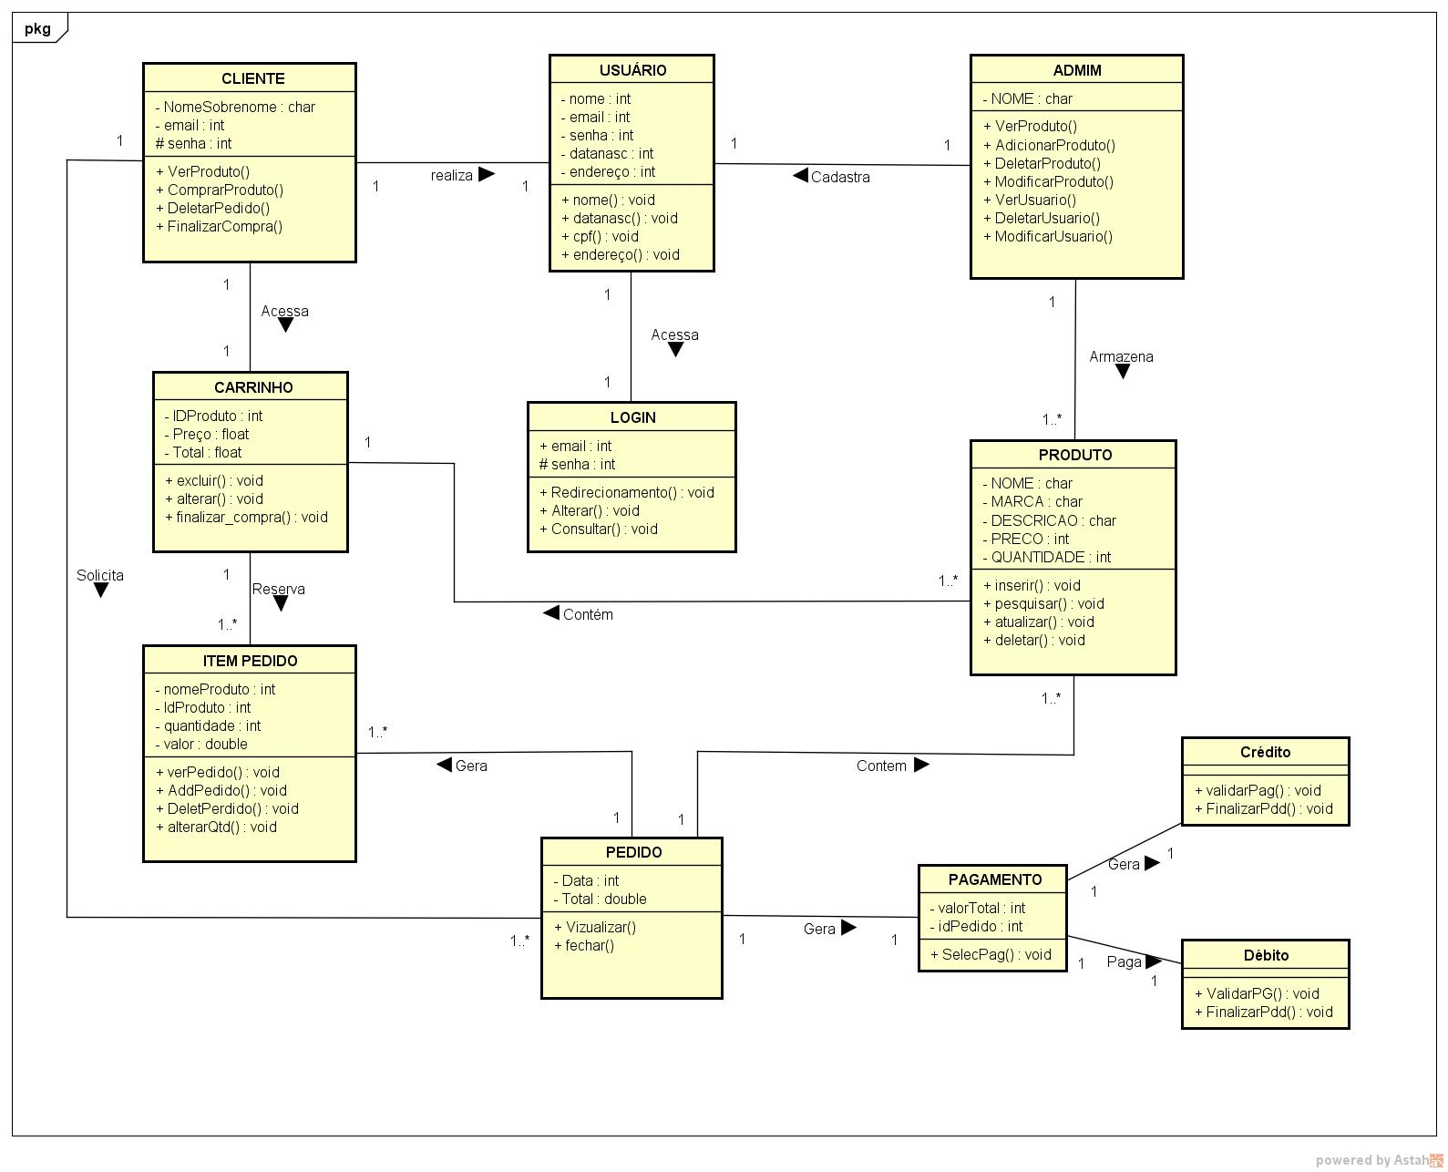

**Dicionário de Dados**

|  |  |  |
| --- | --- | --- |
| **Atributos** | **Tipo** | **Detalhamento** |
| Nome | String | Informar o nome  completo do cliente. |
| dataNasc | Date | Informar a data de  nascimento do cliente. |
| Sexo | String | Informar o sexo do  cliente. |
| Endereço | String | Informar o endereço do  cliente. |
| numEnd | String | Informar o número do  endereço do cliente. |
| Complemento | String | Informar o complemento  do endereço do cliente. |
| Cidade | String | Informar a cidade do  cliente. |
| Bairro | String | Informar o bairro do  cliente. |

|  |  |  |
| --- | --- | --- |
| **Método** | **Tipo** | **Detalhamento** |
| Cadastrar | Void | Cadastra um novo  cliente no sistema. |
| GerarRelatorio | Void | O Administrador pode gerar os relatórios de venda,compra e  financeiro |

**Tabela 28 – Classe Clientes.**

# Classe Adm

|  |  |  |
| --- | --- | --- |
| **Atributos** | **Tipo** | **Detalhamento** |
| Nome | String | Informar o nome do  funcionário. |
| CPF | Int | Informar o CPF do  funcionário. |
| RG | Int | Informar o RG do  funcionário. |
| dataNasc | Date | Informar a data de nascimento do  funcionário. |

|  |  |  |
| --- | --- | --- |
| Endereço | String | Informar o endereço do  funcionário. |
| numEnd | String | Informar o número do  endereço do funcionário. |
| Complemento | String | Informar o complemento  do endereço do funcionário. |
| Bairro | String | Informar o bairro do  funcionário. |
| Cidade | String | Informar a cidade do  funcionário. |
| Matricula | String | Informar a matrícula do  funcionário. |
| **Método** | **Tipo** | **Detalhamento** |
| Cadastrar | Void | Cadastra um novo  funcionário. |
| Alterar | Void | Altera o cadastro do  funcionário. |
| Consultar | Void | Consultar o cadastro de  um funcionários e clientes. |
| Desativar | Void | Desativa o cadastro do  Funcionário e clientes. |
| Gerenciar_Venda | Void | O funcionário poderá  gerenciar as vendas |

|  |  |  |
| --- | --- | --- |
| GerenciarRelatorio | Void | O Administrador pode gerenciar os relatórios como histórico financeiro  e de vendas. |

**Tabela 29 – Classe Funcionário.**

# Classe Usuário

|  |  |  |
| --- | --- | --- |
| **Atributos** | **Tipo** | **Detalhamento** |
| nomeComp | String | Informar o nome  completo do usuário. |
| CPF | Int | Informar o CPF do  usuário. |
| Email | String | Informar o email do  usuário. |
| Senha | String | Informar a senha do  usuário. |
| **Métodos** | **Tipo** | **Detalhamento** |
| Incluir | Void | Inclui o usuário no  sistema. |
| Alterar | Void | Altera os dados do  usuário. |
| pesquisar_Produto | Void | Autoriza o usuário a  pesquisar produtos. |
| Inserir_Produto | Void | Autoriza o usuário a inserir produtos no  carrinho. |

**Tabela 30 – Classe Usuário.**

# Classe Login

|  |  |  |
| --- | --- | --- |
| **Atributos** | **Tipo** | **Detalhamento** |

|  |  |  |
| --- | --- | --- |
| Email | String | Informar o email  cadastrado no usuário. |
| Senha | String | Informar a senha do  cadastro. |
| **Método** | **Tipo** | **Detalhamento** |
| Redirecionamento | Void | Redireciona o usuário  para a página de início. |
| Alterar | Void | Altera o login. |
| Consultar | Void | Consulta login. |
| Recuperar | Void | Recupera senha do  login. |

**Tabela 31 – Classe Login.**

# Classe Carrinho

|  |  |  |
| --- | --- | --- |
| **Atributos** | **Tipo** | **Detalhamento** |
| nomeProd | String | Informar o nome dos  produtos. |
| preçoUnit | Double | Preço do produto por  unidade. |
| preçoQuant | Double | Preço do produto multiplicado pela quantidade de produtos  inseridos no carrinho. |
| **Métodos** | **Tipo** | **Detalhamento** |
| Excluir | Void | Excluir produtos do  carrinho. |
| alterar_Quantidade | Void | Alterar a quantidade dos  produtos. |
| finalizar_compra | Void | Finaliza a compra. |

**Tabela 32 – Classe Carrinho.**

# Classe Itens_Pedido

|  |  |  |
| --- | --- | --- |
| **Atributos** | **Tipo** | **Detalhamento** |

|  |  |  |
| --- | --- | --- |
| nomeProd | String | Informar o nome dos  produtos. |
| numPedido | int | Informa o número do  pedido. |
| Quantidade | Int | Informar a quantidade de  produtos a serem colocados no carrinho. |
| preçoQuant | Int | Preço do produto multiplicado pela quantidade de produtos  inseridos no carrinho. |
| valorTotal | float | Informa o valor de todos os produtos pelas quantidades que foram  adicionados no carrinho. |
| **Métodos** | **Tipo** | **Detalhamento** |
| Visualizar_Pedido() | void | Visualiza o pedido. |
| Incluir_Produto | Void | Incluir mais produtos |
| Remover | Void | Remover os produtos |
| Alterar_Quantidade | Void | Alterar a quantidade de  produtos. |

**Tabela 33 – Classe Itens_Pedido.**

# Classe Pedido

|  |  |  |
| --- | --- | --- |
| **Atributos** | **Tipo** | **Detalhamento** |
| numPedido | Int | Informar o  número/código do pedido. |

|  |  |  |
| --- | --- | --- |
| valorTotal | Double | Valor total do pedido. |
| **Métodos** | **Tipo** | **Detalhamento** |
| visualizar_Pedido | Void | Visualiza o pedido. |
| Finalizar_Pedido | Void | Finaliza o pedido. |

**Tabela 34 – Classe Pedido.**

# Classe Produto

|  |  |  |
| --- | --- | --- |
| **Atributos** | **Tipo** | **Detalhamento** |
| nomeProd | String | Informar o nome dos  produtos. |
| descProd | String | Informa a descrição do  produto. |
| preçoUnit | float | O preço unitário dos  produtos |
| Quantidade | int | Quantidade de produtos |
| Informações | String | Informações dos  produtos |
| Categoria | String | Categoria dos produtos |

|  |  |  |
| --- | --- | --- |
| id | Int | O id dos produtos para  sua identificação única. |
| **Métodos** | **Tipo** | **Detalhamento** |
| Inserir | Void | Insere produtos. |
| Pesquisar_Produto | Void | Pesquisa produtos. |
| Atualizar_Produto | Void | Attualizar os produtos |
| ****Ativar_Promoção | Void | Ativar promoção dos  produtos em baixo preço. |
| Status_Produto | Void | Alterar o status do produto para ativo ou  inativo. |
| Registrar_Produto | Void | Registrar novos produtos |
| Verificar_estoque | Void | Verificação do estoque  de cada produto. |
| Destacar_Produto | Void | Produtos em destaques |

**Tabela 35 – Classe Produto.**

# Classe Pagamento

|  |  |  |
| --- | --- | --- |
| **Atributos** | **Tipo** | **Detalhamento** |
| NumPedido | Int | Informa o número do  pedido. |
| ValorTotal | float | Informa o valor total do  pedido. |
| **Métodos** | **Tipo** | **Detalhamento** |
| Selecionar_Pagamento() | Void | Informar o tipo de  pagamento. |

**Tabela 36 – Classe Pagamento.**

# Classe Boleto

|  |  |  |
| --- | --- | --- |
| **Atributos** | **Tipo** | **Detalhamento** |
| numCart | Int | Informar o número do  cartão. |

|  |  |  |
| --- | --- | --- |
| codigoCart | Int | Informar o código de  segurança do cartão. |
| valCart | Date | Informar a validade do  cartão. |
| bandCart | String | Informar a bandeira do  cartão. |
| valorTotal | Float | Informa o valor total a  ser pago. |
| **Método** | **Tipo** | **Detalhamento** |
| Validar_Pagamento() | void | Valida o pagamento do  pedido |

**Tabela 37 – Classe Boleto.**

# Classe Credito

|  |  |  |
| --- | --- | --- |
| **Atributos** | **Tipo** | **Detalhamento** |
| nome | String | Informar o nome completo do usuário. |
| cpf | Int | Informar o cpf do usuário. |
| valorTotal | double | Informa o valor total a  ser pago. |
| **Método** | **Tipo** | **Detalhamento** |
| Finalizar_Pagamento() | void | Envia o pedido de  pagamento para a prestadora do cartão. |
| Validar_Pagamento() | void | Valida o pagamento do  pedido. |

**Tabela 38 – Classe Credito.**

* + 1. **Digrama de Atividades**

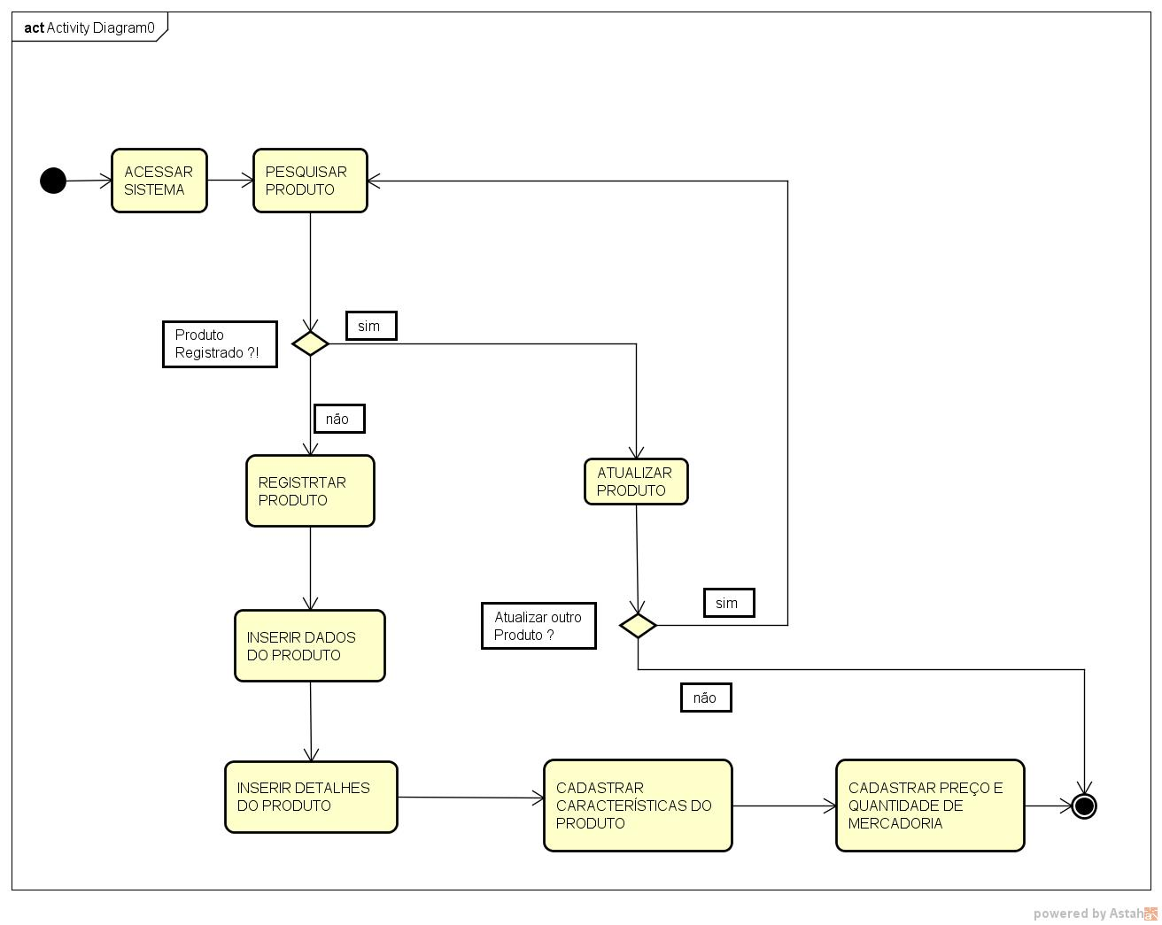

* + 1. **Diagramas de Interação (Diagrama de Sequência)**

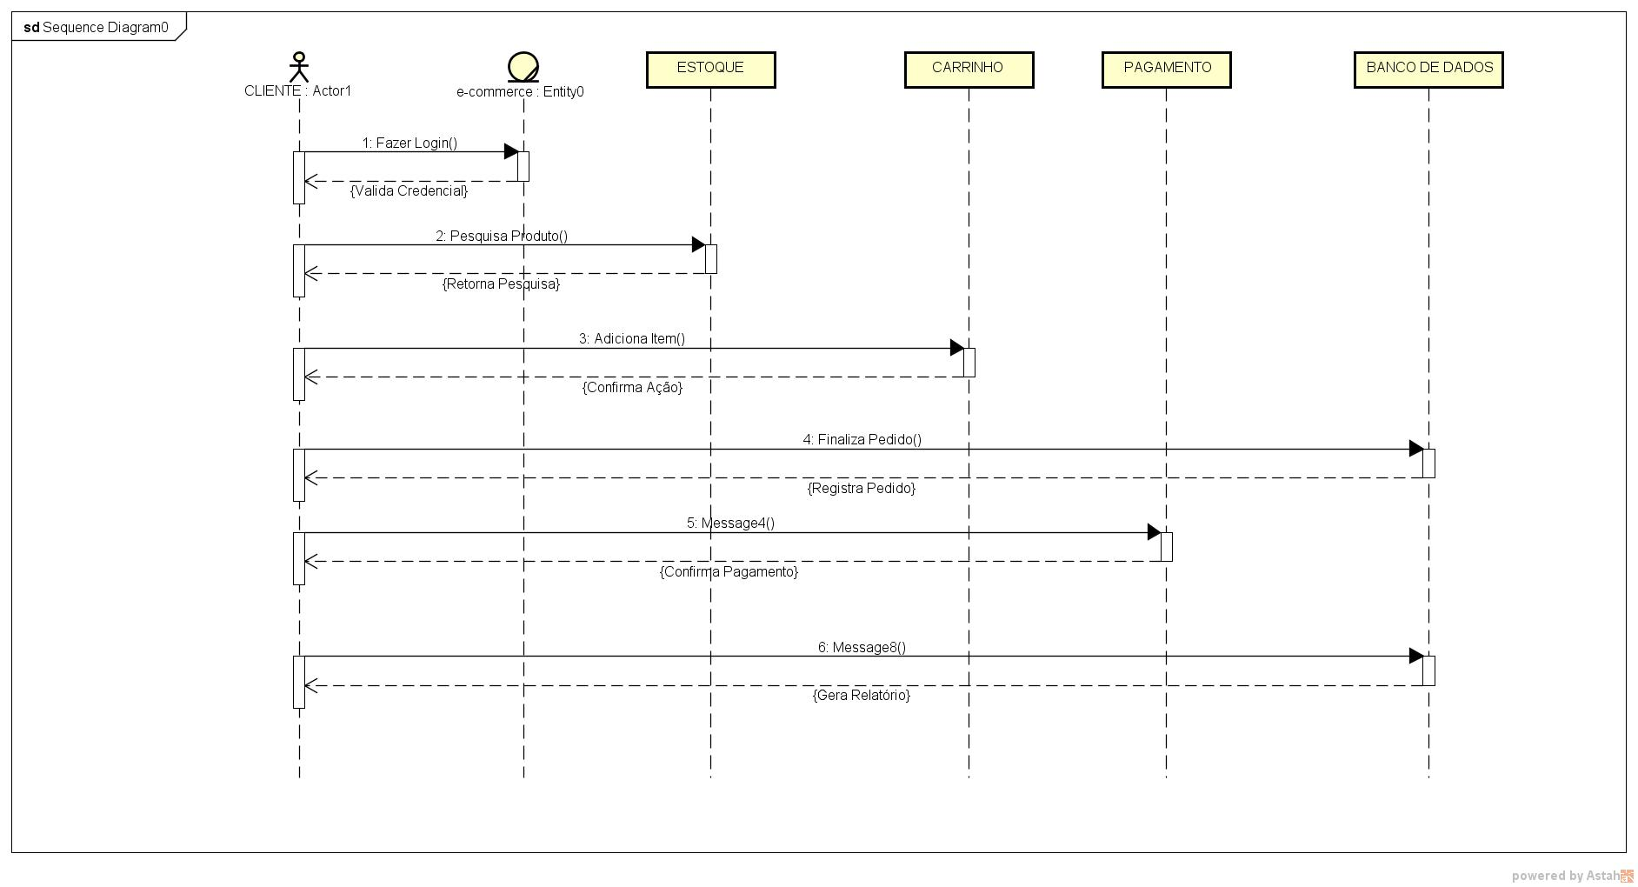

### Diagramas de Estados

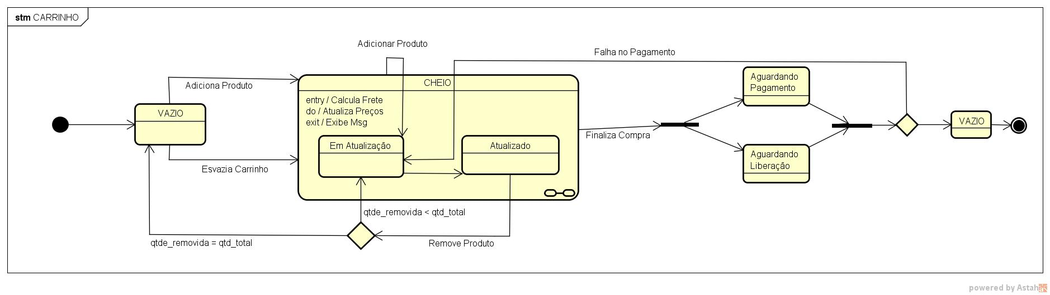

## Projeto de Banco de Dados

Projeto Lógico

CREATE TABLE usuario(

usuario_id INT (45)

nome VARCHAR (45) NOT NULL,

email VARCHAR (255) NOT NULL,

senha INT (255) NOT NULL,

endereco VARCHAR (255) NOT NULL,

dataNasc DATE NOT NULL,

PRIMARY KEY (usuario_id)

)

# Tabela Pagamentos

CREATE TABLE carrinho(

nomeProd VARCHAR(255) NOT NULL,

precoUnid DOUBLE NOT NULL, precoQuant DOUBLE NOT NULL,

)

# Tabela Detalhes_Pedidos

CREATE TABLE itens_pedido (

id_Pedido INT(45) NOT NULL, id_produto INT(45) NOT NULL, quantidade INT(45) NOT NULL,

)

# Tabela Pedido

CREATE TABLE pedido(

pedido_id INT(11) NOT NULL, id_usuario DATE NOT NULL, valorTotal DOUBLE NOT NULL,

endereco_entrega VARCHAR (255) NOT NULL,

metodo_pagamento INT (11))

# Tabela Produto

CREATE TABLE produto(

produto_id INT(11) NOT NULL,

nome VARCHAR (255) NOT NULL,

descricao text NOT NULL,

preco DECIMAL NOT NULL,

estoque INT (11) NOT NULL,

imagem VARCHAR (255) NOT NULL,

tipo VARCHAR (255) NOT NULL,

PRIMARY KEY (produto_id)

)

* + 1. **Tabela Pagamento** CREATE TABLE pagamento( id_usuario DATE NOT NULL, data Date NOT NULL, cartao INT(11) NOT NULL, parcelas INT(11) NOT NULL, pedido_id INT (11) NOT NULL, valor FLOAT NOT NULL,

)

## Projeto de Interface Gráfica

## Hierarquia de Tela Carrinho

## Hierarquia de Tela ADM

## 

## Projeto de Implantação

26

Este capítulo deve ser reservado para apresentação das telas, justificativa da escolha de cores e temas e, ainda, detalhamento das funções do sistema do ponto de vista do usuário.

27

## [Insira o nome da seção]

## [Insira o nome da seção]

## [Insira o nome da seção]

28

Conclusões não são um rápido sumário da projeto: elas são declarações curtas, concisas inferidas a partir do seu trabalho. Como auxilio, pode-se organizá- las como pequenos parágrafos enumerados, ordenados do mais importante ao menos importante.

O resumo das contribuições será sempre visto e lido com cuidado pelos examinadores. Aqui você lista as contribuições que a sua monografia fez para o novo conhecimento. Claro, que a monografia em si deve substantivar todos os argumentos feitos aqui. Existe sempre uma sobreposição com as conclusões, que é aceitável. Novamente, parágrafos concisos, enumerados, são uma boa opção. Organize-os do mais importante para o menos importante.

A seção sobre Trabalhos Futuros inclui as ideias (ou problemas) que você encontrou (ou visualizou) durante o seu trabalho e que podem ser exploradas no futuro. Novamente, uma lista de parágrafos concisos é usual.

29

30

Elemento opcional. Consiste em um texto ou documento não elaborado pelo autor, que serve de fundamentação, comprovação e ilustração. São identificados com letras maiúsculas consecutivas seguidas de travessão e dos respectivos títulos.

31